Architecture Technique — Solution Centralisée de Collecte et d'Analyse des Fichiers TX des DAB | Version 2 — Juin 2026

ARCHITECTURE TECHNIQUE
Solution Centralisée de Collecte et d'Analyse des Fichiers TX des DAB
Version 2 — Semaine 1 du projet — Juin 2026

Architecture Technique — Solution Centralisée de Collecte et d'Analyse des Fichiers TX des DAB | Version 2 — Juin 2026

1. Introduction et objectifs de l'architecture
Ce document définit l'architecture technique de la solution centralisée de collecte et d'analyse des fichiers TX des DAB (Distributeurs Automatiques de Billets). Il a pour objectif de fournir une vision globale, cohérente et documentée de l'organisation du système avant le démarrage du développement.
L'architecture présentée ici couvre l'ensemble du cycle de vie de la donnée : depuis la génération du fichier TX sur le terminal jusqu'à sa restitution visuelle dans l'interface Web de l'utilisateur final, en passant par la collecte SSH, le parsing, le stockage PostgreSQL et l'exposition via une API REST sécurisée.

1.1 Principes directeurs
- Séparation claire des responsabilités : chaque module a un rôle précis et limité.
- Sécurité dès la conception : authentification JWT, hachage bcrypt, chiffrement des credentials SSH, contrôle d'accès RBAC.
- Traçabilité complète : journal d'audit de toutes les actions sensibles.
- Scalabilité : architecture modulaire permettant l'ajout de nouveaux DAB sans refactorisation majeure.
- Robustesse : gestion explicite des cas limites (fichier TX absent, vide, Terminal ID modifié, transaction sans carte).

2. Vue d'ensemble de l'architecture
La solution est organisée en cinq modules principaux qui communiquent de manière unidirectionnelle, du DAB vers l'utilisateur. Le tableau suivant synthétise le rôle et les technologies de chaque module.

Module | Rôle principal | Technologies | Interfaces
Collecte SSH | Connexion sécurisée aux DAB, téléchargement des fichiers TX, gestion des erreurs de connectivité et archivage local. | Python 3.14.6 · Paramiko (SSH/SFTP) · APScheduler | → Parser TX
Parser TX | Lecture et décodage des fichiers TX, extraction des lignes EN/TR/CH/DE, validation des champs, détection des transactions sans carte. | Python 3.14.6 · Regex · Logique métier | ← Collecte SSH  → Base de données
Base de données | Stockage persistant de toutes les données : DAB, fichiers, transactions, événements cassettes, utilisateurs, journaux d'audit. | PostgreSQL · SQLAlchemy ORM | ← Parser TX  → Backend API
Backend API | Exposition des données via des endpoints REST, gestion de l'authentification JWT, contrôle d'accès par rôle (RBAC). | Python 3.14.6 · FastAPI · JWT · bcrypt | ← Base de données  → Frontend React
Frontend React | Interface Web de consultation : tableaux de bord, tableaux statistiques, graphiques, gestion des utilisateurs, rapports. | ReactJS · Material UI · Recharts · ou bien Chart.js | ← Backend API

Architecture Technique — Solution Centralisée de Collecte et d'Analyse des Fichiers TX des DAB | Version 2 — Juin 2026
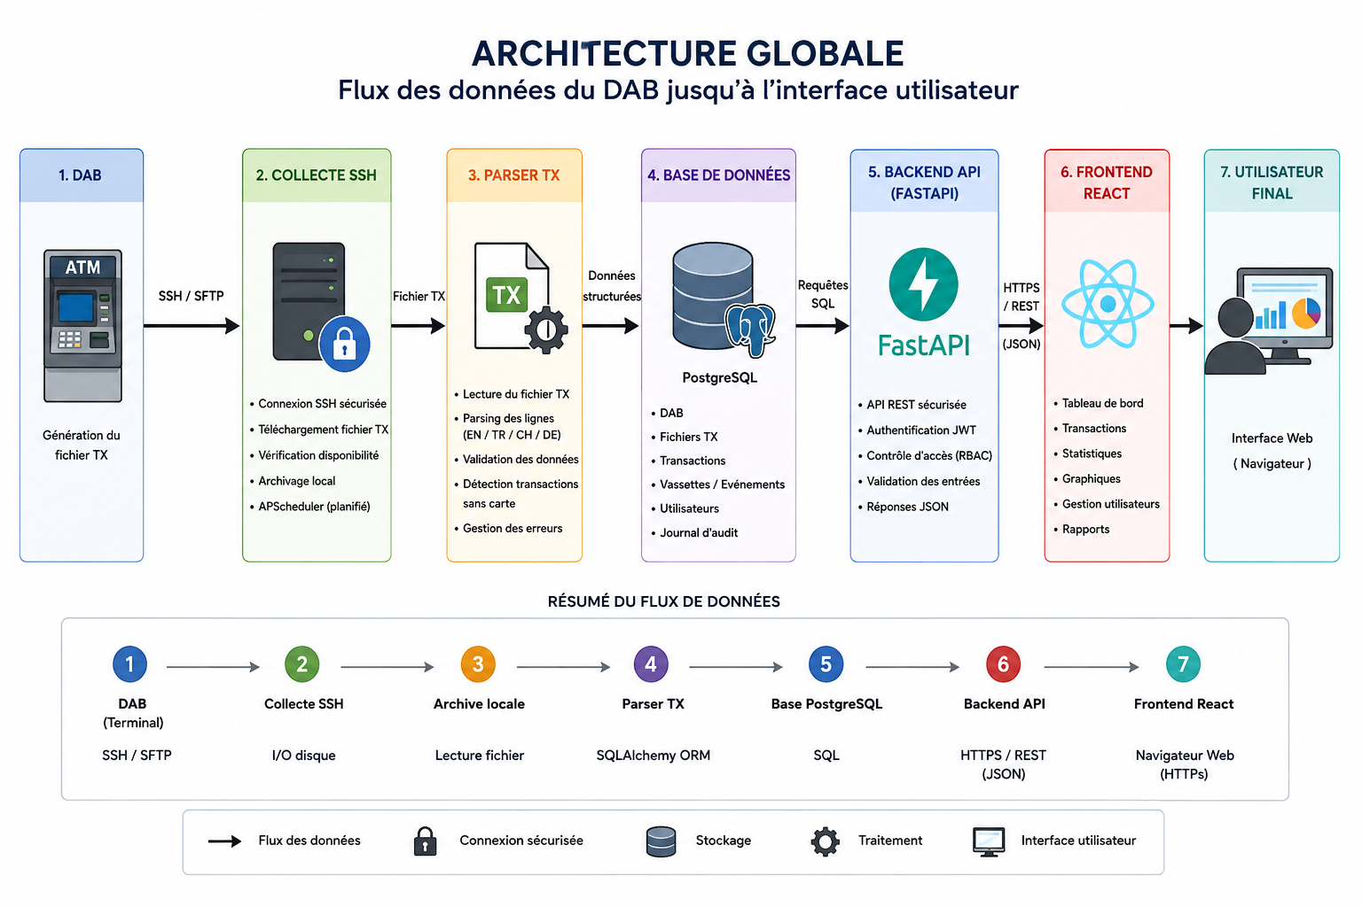

3. Description détaillée des modules
3.1 Module Collecte SSH
Ce module est le point d'entrée de la donnée dans le système. Il est responsable de l'établissement de connexions SSH sécurisées avec chaque DAB enregistré dans la base de données, de la vérification de la disponibilité des fichiers TX et de leur téléchargement vers le serveur central.

- Planification automatique : la collecte est déclenchée selon un cron configurable (ex. : toutes les nuits à 02h00) via APScheduler.
- Déclenchement manuel : un endpoint API réservé à l'ADMIN permet de lancer une collecte à la demande.
- Archivage structuré : les fichiers sont sauvegardés localement selon la structure TerminalID/YYYY/MM/fichier.tx.
- Gestion des états : si le fichier TX est absent, l'état INDISPONIBLE est enregistré en base ; si le fichier est présent mais vide, l'état OPERATIONNEL_SANS_TX est enregistré.
- Terminal ID dynamique : en cas de changement d'identifiant du DAB, l'historique est tracé dans la table atm_id_historique ; les fichiers non correspondants sont ignorés.
- Sécurité SSH : les credentials (hôte, port, utilisateur, mot de passe) sont chiffrés en AES-256 dans la base de données.

3.2 Module Parser TX
Le Parser est le cœur analytique du système. Il lit les fichiers TX bruts et les transforme en enregistrements structurés prêts à être insérés en base de données.

- Types de lignes traitées : EN (en-tête de session), TR (transaction individuelle), CH (chargement cassette), DE (déchargement cassette).
- Validation des champs : chaque ligne est validée avant insertion ; les lignes malformées sont journalisées sans bloquer le traitement du reste du fichier.
- Transactions sans carte : le PAN (numéro de carte) peut être absent pour certaines opérations ; la valeur cardless_pan est configurable par banque pour identifier ces cas.
- Exclusions justifiées : trois champs TX sont délibérément exclus du schéma (type_operation sur les lignes TR : redondant ; num_seq_monetique : hors périmètre ; numero_carte : données personnelles sensibles, PCI-DSS).
- Configuration cassettes dynamique : la dénomination et la quantité de billets par cassette sont lues directement depuis le contenu du fichier TX, pas supposées fixes.

3.3 Base de données PostgreSQL
La base de données est le référentiel central de toutes les informations du système. Le schéma compte 10 tables réparties en trois domaines fonctionnels.

- Domaine ATM : tables atm, atm_id_historique.
- Domaine TX : tables fichier_tx, transaction, cassette, evenement_cassette, cycle_tresorerie.
- Domaine Sécurité : tables utilisateur, affectation_atm, journal_audit.
- Index de performance : index sur les colonnes fréquemment filtrées (terminal_id, date_transaction, statut_fichier).
- Contraintes d'intégrité : clés étrangères, contraintes CHECK sur les montants, contraintes UNIQUE sur les identifiants métier.

3.4 Backend API (FastAPI)
Le Backend expose les données de la base via une API REST sécurisée. Il constitue la seule porte d'accès du Frontend aux données — aucun accès direct à PostgreSQL n'est autorisé depuis l'interface Web.

- Framework : FastAPI (Python 3.14.6) — choisi pour ses performances, sa validation automatique via Pydantic et sa documentation Swagger intégrée.
- Authentification : JWT (JSON Web Tokens) avec tokens d'accès à courte durée de vie et tokens de rafraîchissement.
- Contrôle d'accès : RBAC à 4 niveaux (ADMIN, SUPERVISOR, AGENT, AUDITOR) — chaque endpoint vérifie le rôle de l'utilisateur.
- Validation des entrées : toutes les données reçues sont validées via les schémas Pydantic avant traitement.
- Journalisation : chaque action sensible (connexion, collecte manuelle, modification utilisateur) est enregistrée dans journal_audit.

3.5 Frontend React
Le Frontend est l'interface de consultation mise à disposition des utilisateurs. Il est développé avec ReactJS et communique exclusivement avec le Backend via des appels HTTPS REST.

- Framework UI : Material UI (MUI) pour une interface cohérente et responsive.
- Visualisation : Recharts pour les graphiques de statistiques (montants distribués, évolution temporelle).
- Fonctionnalités principales : tableau de bord global, consultation des transactions par DAB, visualisation des événements cassettes, calcul du reste coffre, gestion des utilisateurs (ADMIN), journal d'audit (ADMIN/AUDITOR).
- Sécurité : le token JWT est stocké en mémoire (pas en localStorage) ; toutes les requêtes incluent l'en-tête Authorization: Bearer <token>.

Architecture Technique — Solution Centralisée de Collecte et d'Analyse des Fichiers TX des DAB | Version 2 — Juin 2026

4. Flux de données — du DAB à l'interface utilisateur
Le tableau suivant détaille les 7 étapes du flux de données, de la génération du fichier TX sur le terminal jusqu'à sa restitution visuelle dans le navigateur de l'utilisateur.

Étape | Source | Destination | Données transférées | Protocole
1 | DAB (terminal) | Module Collecte SSH | Fichier TX brut | SSH / SFTP
2 | Module Collecte SSH | Système de fichiers serveur | Fichier TX archivé | I/O local
3 | Système de fichiers | Module Parser TX | Contenu du fichier TX | Lecture fichier
4 | Module Parser TX | Base de données PostgreSQL | Enregistrements structurés | SQLAlchemy ORM
5 | Base de données | Backend API (FastAPI) | Données JSON via requêtes SQL | SQL interne
6 | Backend API | Frontend React | Réponses REST JSON | HTTPS / REST
7 | Frontend React | Utilisateur final | Interface Web interactive | Navigateur HTTP

4.1 Flux de collecte SSH (détail)
La collecte SSH suit le séquencement suivant pour chaque DAB actif dans la base de données :
- Lecture des paramètres de connexion (host, port, user, password chiffré) depuis la table atm.
- Tentative de connexion SSH via Paramiko ; en cas d'échec, le statut du fichier_tx est mis à INDISPONIBLE et l'erreur est journalisée.
- Vérification de l'existence du fichier TX dans le répertoire prédéfini sur le DAB.
- Téléchargement du fichier via SFTP et archivage local (structure TerminalID/YYYY/MM/).
- Passation du fichier au module Parser TX pour traitement immédiat.

4.2 Flux de traitement API (détail)
Lors d'une requête émise par le Frontend, le Backend suit le traitement suivant :
- Réception de la requête HTTPS avec token JWT dans l'en-tête Authorization.
- Validation du token : vérification de la signature, de l'expiration et de la révocation éventuelle.
- Vérification du rôle de l'utilisateur par rapport aux permissions requises pour l'endpoint.
- Exécution de la requête SQLAlchemy sur PostgreSQL avec les filtres appropriés.
- Sérialisation de la réponse au format JSON et renvoi au Frontend avec les en-têtes CORS appropriés.

Architecture Technique — Solution Centralisée de Collecte et d'Analyse des Fichiers TX des DAB | Version 2 — Juin 2026

5. Catalogue des endpoints API REST
Le tableau ci-dessous liste les principaux endpoints exposés par le Backend FastAPI. Tous les endpoints sont protégés par authentification JWT. Les rôles indiqués correspondent aux rôles minimaux requis pour accéder à la ressource.

Méthode | Endpoint | Description | Accès
GET | /api/dab | Liste de tous les DAB enregistrés | ADMIN, SUPERVISOR, AGENT
GET | /api/dab/{id}/transactions | Transactions d'un DAB (filtres: date, type) | ADMIN, SUPERVISOR, AGENT
GET | /api/dab/{id}/cassettes | Événements cassettes (CH/DE) d'un DAB | ADMIN, SUPERVISOR
GET | /api/dab/{id}/solde | Reste coffre calculé (solde trésorerie) | ADMIN, SUPERVISOR
GET | /api/fichiers-tx | Liste des fichiers TX collectés | ADMIN, SUPERVISOR
POST | /api/collecte/declencher | Déclenche manuellement la collecte SSH | ADMIN uniquement
GET | /api/statistiques | Statistiques agrégées (montants, compteurs) | ADMIN, SUPERVISOR
GET | /api/utilisateurs | Liste des utilisateurs du système | ADMIN uniquement
POST | /api/utilisateurs | Créer un nouvel utilisateur | ADMIN uniquement
GET | /api/audit | Journal d'audit complet | ADMIN, AUDITOR

5.1 Format des réponses API
Toutes les réponses de l'API suivent un format JSON standardisé :
- Succès (2xx) : { "status": "success", "data": {...}, "meta": { "total": N, "page": P } }
- Erreur client (4xx) : { "status": "error", "code": "ERR_XXX", "message": "Description lisible" }
- Erreur serveur (5xx) : { "status": "error", "code": "ERR_INTERNAL", "message": "Erreur interne" }

Architecture Technique — Solution Centralisée de Collecte et d'Analyse des Fichiers TX des DAB | Version 2 — Juin 2026

6. Sécurité et contrôle d'accès
6.1 Matrice des permissions par rôle
Le système implémente un contrôle d'accès basé sur les rôles (RBAC). Quatre rôles sont définis, chacun disposant d'un périmètre d'action précis et non extensible sans intervention d'un ADMIN.

Fonctionnalité | ADMIN | SUPERVISOR | AGENT | AUDITOR
Tableau de bord global | ✔ | ✔ | ✔ | ✔
Consultation transactions | ✔ | ✔ | ✔ | ✘
Événements cassettes | ✔ | ✔ | ✘ | ✘
Solde trésorerie | ✔ | ✔ | ✘ | ✘
Statistiques & graphiques | ✔ | ✔ | ✔ | ✘
Déclencher collecte SSH | ✔ | ✘ | ✘ | ✘
Gestion utilisateurs | ✔ | ✘ | ✘ | ✘
Journal d'audit | ✔ | ✘ | ✘ | ✔
Configuration DAB | ✔ | ✘ | ✘ | ✘

6.2 Mesures de sécurité transversales

Mesures de sécurité implémentées
• Authentification JWT avec expiration configurable (tokens d'accès + tokens de rafraîchissement)
• Hachage des mots de passe avec bcrypt (coût 12)
• Credentials SSH chiffrés (AES-256) dans la base de données
• Contrôle d'accès basé sur les rôles (RBAC) — 4 rôles distincts
• Journal d'audit complet de toutes les actions sensibles (table journal_audit)
• Communication HTTPS obligatoire entre Frontend et Backend

6.3 Politique de gestion des tokens JWT
- Token d'accès : durée de vie courte (15 minutes par défaut, configurable).
- Token de rafraîchissement : durée de vie longue (7 jours), stocké côté serveur avec possibilité de révocation.
- Rotation automatique : à chaque rafraîchissement, un nouveau token est émis et l'ancien est invalidé.
- Déconnexion forcée : un ADMIN peut révoquer tous les tokens actifs d'un utilisateur (ex. : en cas de compromission).

Architecture Technique — Solution Centralisée de Collecte et d'Analyse des Fichiers TX des DAB | Version 2 — Juin 2026

7. Architecture de déploiement
7.1 Environnement cible
- Système d'exploitation serveur : Windows Server (contrainte de l'environnement bancaire existant).
- Base de données : PostgreSQL 15+ installé en service Windows.
- Backend : processus Python géré par un service Windows (NSSM ou équivalent) ou un gestionnaire de processus.
- Frontend : build React statique servi par Nginx for Windows ou IIS.
- Réseau interne : les DAB sont accessibles depuis le serveur via SSH sur le réseau intranet de l'institution.

7.2 Prérequis techniques
- Python 3.14.6 avec pip (bibliothèques : FastAPI, SQLAlchemy, Paramiko, APScheduler, bcrypt, python-jose).
- Node.js 18+ pour le build du Frontend React.
- PostgreSQL 15+ avec un utilisateur dédié à l'application (droits limités aux tables du schéma).
- Accès SSH (port 22) depuis le serveur vers chaque DAB enregistré.
7.3 Structure des répertoires serveur
Répertoire | Contenu
C:\DAB_Solution\backend\ | Code source Python (FastAPI, Parser, Collecte SSH)
C:\DAB_Solution\frontend\dist\ | Build statique React (servi par Nginx/IIS)
C:\DAB_Solution\logs\ | Fichiers de logs applicatifs (rotation quotidienne)
D:\Archive_TX\ | Fichiers TX archivés (structure TerminalID/YYYY/MM/)
C:\DAB_Solution\config\ | Fichiers de configuration (variables d'environnement, .env)

Architecture Technique — Solution Centralisée de Collecte et d'Analyse des Fichiers TX des DAB | Version 2 — Juin 2026

8. Conclusion
L'architecture présentée dans ce document pose les fondations techniques de la solution de collecte et d'analyse des fichiers TX des DAB. Elle garantit une séparation claire des responsabilités entre les cinq modules du système, une sécurité dès la conception et une traçabilité complète des opérations.
Cette architecture est cohérente avec les analyses effectuées lors de la première semaine du projet (analyse de l'existant, conception du schéma de base de données) et constitue le référentiel technique pour le démarrage du développement.

